Паспорт
старшей подготовительной группы комбинированной направленности
МДОУ «Детский сад № 16 с. Весёлая Лопань Белгородского района Белгородской области»
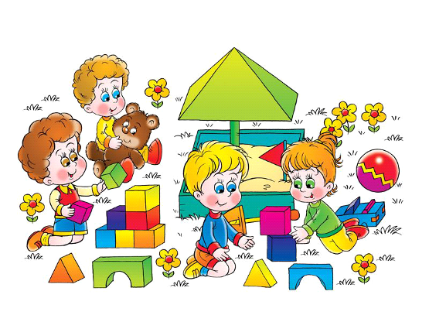

Воспитатели:
Гудкова Оксана Александровна
Колесникова Юлия Александра
Помощник воспитателя:
Котова Полина Алексеевна

2023-2024 учебный год

Паспорт
старшей подготовительной группы комбинированной направленности.
Цель паспортизации группы:
Проанализировать состояние группы, её готовность к обеспечению требований стандартов образования, определить основные направления работы по проведению в группе образовательного процесса.
Паспорт старшей подготовительной группы в детском саду № 16 включает следующую информацию:
-данные о программе образовательного процесса,
-данные о воспитателях,
-данные о составе группы,
-режим дня (на летний и зимний период),
-расписание ОД,
-предметно – развивающая среда в группе.

Рады приветствовать Вас
в детском саду!
Заведующий МДОУ:
Коптева Наталья Николаевна
Старший воспитатель:
Логвинова Александра Александровна
Воспитатели:

Гудкова Оксана Александровна
Колесникова Юлия Александровна
Помощник воспитателя:
Котова Полина Алексеевна
Медицинская сестра:
Бидыло Елена Юрьевна
Логопед:
Дубова Елена Викторовна
Психолог:
Прокофьева Дарья Сергеевна
Инструктор по физической культуре:
Коптева Арина Олеговна
Музыкальный руководитель:
Кадимова Лилия Николаевна

Группу посещают 27 детей с 5-6 лет и 6-7 лет.
Воспитательно - образовательный процесс осуществляется по программе:
Федеральная общеобразовательная программа дошкольного образования дополнительно в организации образовательного процесса педагогическим коллективом МДОУ используются программы
- «Играйте на здоровье!» - программа и технология физического воспитания детей, под редакцией Л.Н. Волошиной (ОО «Физическое развитие»);
- «Здравствуй, мир Белогорья!» (интегрированный курс) под редакцией Л.В. Серых, Г.А. Репринцева (ОО «Познавательное развитие»);
- «Добрый мир» - программа духовно- нравственного образования дошкольников, Л.Л. Шевченко;
- «По речевым тропинкам Белогорья» - парциальная программа дошкольного образования Л.В. Серых, М.В. Пеньковой (ОО «Речевое развитие»);
- «От Фрёбеля до робота: растим будущих инженеров»- парциальная образовательная программа дошкольного образования Волосовец Т.В., Карпова Ю.В., Тимофеева Т.В.;
- «Экономическое воспитание дошкольников: формирование предпосылок финансовой грамотности для детей 5 –7 лет»- примерная парциальная образовательная программа дошкольного образования ;
- «Комплексная образовательная программа дошкольного образования для детей с тяжелыми нарушениями речи (общим недоразвитием речи) с 3 до 7 лет» под редакцией Н.В. Нищевой.
- Формирование культуры безопасности у детей от 3 до 8 лет Л.Л. Тимофеева;
- Программа музыкального воспитания «Ладушки», авторов И.М. Каплуновой и И. А. Новоскольцевой.
Содержание Программы обеспечивает развитие личности, мотивации и способностей детей дошкольного возраста (от 2 - х до 7- лет) в различных видах деятельности и охватывает следующие структурные единицы, представляющие определенные направления развития и образования детей:
- социально-коммуникативное развитие;
- познавательное развитие;
- речевое развитие;
-художественно-эстетическое развитие;
- физическое развитие.

Цели и задачи по реализации основной образовательной программы.
Основная образовательная программа — стратегия психолого-педагогической поддержки позитивной социализации и индивидуализации, развития личности детей дошкольного возраста.
Основными целями МДОУ «Детский сад № 16 с. Весёлая Лопань Белгородского района Белгородской области» по реализации основной образовательной программы дошкольного образования являются:
1. Выполнение требований ФГОС дошкольного образования в части организации обеспечения образовательного процесса, ориентированного на достижение ребёнком целевых ориентиров ФГОС дошкольного образования;
2. Обеспечение развития личности детей дошкольного возраста в различных видах общения и деятельности с учётом их возрастных, индивидуальных психологических и физиологических особенностей;
3. Создание условий развития ребенка, открывающих возможности для его позитивной социализации, личностного развития, развития инициативы и творческих способностей на основе сотрудничества со взрослыми и сверстниками и соответствующим возрасту видам деятельности;
4. Создание развивающей образовательной среды, которая представляет собой систему условий социализации и индивидуализации детей;
5. Максимальное раскрытие индивидуального возрастного потенциала ребенка.
Эти цели реализуются в процессе разнообразных видов детской деятельности: игровой, коммуникативной, трудовой, познавательно-исследовательской, продуктивной (изобразительная, конструктивная и др.), музыкальной, чтения.
Задачи:
-способствовать охране и укреплению здоровья детей, совершенствовать их физическое развитие;
- совершенствовать содержание и методы работы по интеллектуально – личностному развитию детей;
- осуществлять тесное взаимодействие с семьёй для обеспечения полноценного развития ребёнка.

Возрастные особенности детей от 5 до 6 лет.
Дети шестого года жизни уже могут распределять роли до начала игры и строить свое поведение, придерживаясь роли. Игровое взаимодействие сопровождается речью, соответствующей и по содержанию, и интонационно взятой роли. Речь, сопровождающая реальные отношения детей, отличается от ролевой речи. Дети начинают осваивать социальные отношения и понимать подчиненность позиций в различных видах деятельности взрослых, одни роли становятся для них более привлекательными, чем другие. При распределении ролей могут возникать конфликты, связанные с субординацией ролевого поведения. Наблюдается организация игрового пространства, в котором выделяются смысловой «центр» и «периферия». (В игре «Больница» таким центром оказывается кабинет врача, в игре «Парикмахерская» — зал стрижки, а зал ожидания выступает в качестве периферии игрового пространства.) Действия детей в играх становятся разнообразными.
Развивается изобразительная деятельность детей. Это возраст наиболее активного рисования. В течение года дети способны создать до двух тысяч рисунков. Рисунки могут быть самыми разными по содержанию: это и жизненные впечатления детей, и воображаемые ситуации, и иллюстрации к фильмам и книгам. Обычно рисунки представляют собой схематичные изображения различных объектов, но могут отличаться оригинальностью композиционного решения, передавать статичные и динамичные отношения. Рисунки приобретают сюжетный характер; достаточно часто встречаются многократно повторяющиеся сюжеты с небольшими или, напротив, существенными изменениями. Изображение человека становится более детализированным и пропорциональным. По рисунку можно судить о половой принадлежности и эмоциональном состоянии изображенного человека.
Конструирование характеризуется умением анализировать условия, в которых протекает эта деятельность. Дети используют и называют различные детали деревянного конструктора. Могут заменить детали постройки в зависимости от имеющегося материала. Овладевают обобщенным способом обследования образца. Дети способны выделять основные части предполагаемой постройки. Конструктивная деятельность может осуществляться на основе схемы, по замыслу и по условиям. Появляется конструирование в ходе совместной деятельности.
Дети могут конструировать из бумаги, складывая ее в несколько раз (два, четыре, шесть сгибаний); из природного материала. Они осваивают два способа конструирования: 1) от природного материала к художественному образу (ребенок «достраивает» природный материал до целостного образа, дополняя его различными деталями); 2) от художественного образа к природному материалу (ребенок подбирает необходимый материал, для того чтобы воплотить образ).
Продолжает совершенствоваться восприятие цвета, формы и величины, строения предметов; систематизируются представления детей. Они называют не только основные цвета и их оттенки, но и промежуточные цветовые оттенки; форму прямоугольников, овалов, треугольников. Воспринимают величину объектов, легко выстраивают в ряд — по возрастанию или убыванию — до 10 различных предметов.
Однако дети могут испытывать трудности при анализе пространственного положения объектов, если сталкиваются с несоответствием формы и их пространственного расположения. Это свидетельствует о том, что в различных ситуациях восприятие представляет для дошкольников известные сложности, особенно если они должны одновременно учитывать несколько различных и при этом противоположных признаков.
В старшем дошкольном возрасте продолжает развиваться образное мышление. Дети способны не только решить задачу в наглядном плане, но и совершить преобразования объекта, указать, в какой последовательности объекты вступят во взаимодействие и т. д. Однако подобные решения окажутся правильными только в том случае, если дети будут применять адекватные мыслительные средства. Среди них можно выделить схематизированные представления, которые возникают в процессе наглядного моделирования; комплексные представления, отражающие представления детей о системе признаков, которыми могут обладать объекты, а также представления, отражающие стадии преобразования различных объектов и явлений (представления о цикличности изменений): представления о смене времен года, дня и ночи, об увеличении и уменьшении объектов в результате различных воздействий, представления о развитии и т. д. Кроме того, продолжают совершенствоваться обобщения, что является основой словесно-логического мышления. В дошкольном возрасте у детей еще отсутствуют представления о классах объектов. Дети группируют объекты по признакам, которые могут изменяться, однако начинают формироваться операции логического сложения и умножения классов. Так, например, старшие дошкольники при группировке объектов могут учитывать два признака: цвет и форму (материал) и т. д.
Как показали исследования отечественных психологов, дети старшего дошкольного возраста способны рассуждать и давать адекватные причинные объяснения, если анализируемые отношения не выходят за пределы их наглядного опыта.
Развитие воображения в этом возрасте позволяет детям сочинять достаточно оригинальные и последовательно разворачивающиеся истории. Воображение будет активно развиваться лишь при условии проведения специальной работы по его активизации.
Продолжают развиваться устойчивость, распределение, переключаемость внимания. Наблюдается переход от непроизвольного к произвольному вниманию.
Продолжает совершенствоваться речь, в том числе ее звуковая сторона. Дети могут правильно воспроизводить шипящие, свистящие и сонорные звуки. Развиваются фонематический слух, интонационная выразительность речи при чтении стихов в сюжетно-ролевой игре и в повседневной жизни.
Совершенствуется грамматический строй речи. Дети используют практически все части речи, активно занимаются словотворчеством. Богаче становится лексика: активно используются синонимы и антонимы.
Развивается связная речь. Дети могут пересказывать, рассказывать по картинке, передавая не только главное, но и детали.
Достижения этого возраста характеризуются распределением ролей в игровой деятельности; структурированием игрового пространства; дальнейшим развитием изобразительной деятельности, отличающейся высокой продуктивностью; применением в конструировании обобщенного способа обследования образца; усвоением обобщенных способов изображения предметов одинаковой формы.
Восприятие в этом возрасте характеризуется анализом сложных форм объектов; развитие мышления сопровождается освоением мыслительных средств (схематизированные представления, комплексные представления, представления о цикличности изменений); развиваются умение обобщать, причинное мышление, воображение, произвольное внимание, речь, образ Я.

Возрастные особенности детей от 6 до 7 лет.
В сюжетно-ролевых играх дети подготовительной к школе группы начинают осваивать сложные взаимодействия людей, отражающие характерные значимые жизненные ситуации, например, свадьбу, рождение ребенка, болезнь, трудоустройство и т. д.
Игровые действия детей становятся более сложными, обретают особый смысл, который не всегда открывается взрослому. Игровое пространство усложняется. В нем может быть несколько центров, каждый из которых поддерживает свою сюжетную линию. При этом дети способны отслеживать поведение партнеров по всему игровому пространству и менять свое поведение в зависимости от места в нем. Так, ребенок уже обращается к продавцу не просто как покупатель, а как покупатель-мама или покупатель-шофер и т. п. Исполнение роли акцентируется не только самой ролью, но и тем, в какой части игрового пространства эта роль воспроизводится. Например, исполняя роль водителя автобуса, ребенок командует пассажирами и подчиняется инспектору ГИБДД. Если логика игры требует появления новой роли, то ребенок может по ходу игры взять на себя новую роль, сохранив при этом роль, взятую ранее. Дети могут комментировать исполнение роли тем или иным участником игры.
Образы из окружающей жизни и литературных произведений, передаваемые детьми в изобразительной деятельности, становятся сложнее. Рисунки приобретают более детализированный характер, обогащается их цветовая гамма. Более явными становятся различия между рисунками мальчиков и девочек. Мальчики охотно изображают технику, космос, военные действия и т. п. Девочки обычно рисуют женские образы: принцесс, балерин, моделей и т. д. Часто встречаются и бытовые сюжеты: мама и дочка, комната и т. д.
Изображение человека становится еще более детализированным и пропорциональным. Появляются пальцы на руках, глаза, рот, нос, брови, подбородок. Одежда может быть украшена различными деталями.
При правильном педагогическом подходе у дошкольников формируются
художественно-творческие способности в изобразительной деятельности. К подготовительной к школе группе дети в значительной степени осваивают конструирование из строительного материала. Они свободно владеют обобщенными способами анализа как изображений, так и построек; не только анализируют основные конструктивные особенности различных деталей, но и определяют их форму на основе сходства со знакомыми им объемными предметами. Свободные постройки становятся симметричными и пропорциональными, их строительство осуществляется на основе зрительной ориентировки.
Дети быстро и правильно подбирают необходимый материал. Они достаточно точно представляют себе последовательность, в которой будет осуществляться постройка, и материал, который понадобится для ее выполнения; способны выполнять различные по степени сложности постройки как по собственному замыслу, так и по условиям.
В этом возрасте дети уже могут освоить сложные формы сложения из листа бумаги и придумывать собственные, но этому их нужно специально обучать. Данный вид деятельности не просто доступен детям — он важен для углубления их пространственных представлений.
Усложняется конструирование из природного материала. Дошкольникам уже доступны целостные композиции по предварительному замыслу, которые могут передавать сложные отношения, включать фигуры людей и животных.
У детей продолжает развиваться восприятие, однако они не всегда могут одновременно учитывать несколько различных признаков.
Развивается образное мышление, однако воспроизведение метрических отношений затруднено. Это легко проверить, предложив детям воспроизвести на листе бумаги образец, на котором нарисованы девять точек, расположенных не на одной прямой. Как правило, дети не воспроизводят метрические отношения между точками: при наложении рисунков друг на друга точки детского рисунка не совпадают с точками образца.
Продолжают развиваться навыки обобщения и рассуждения, но они в значительной степени ограничиваются наглядными признаками ситуации.
Продолжает развиваться воображение, однако часто приходится констатировать снижение развития воображения в этом возрасте в сравнении со старшей группой. Это можно объяснить различными влияниями, в том числе и средств массовой информации, приводящими к стереотипности детских образов.
Продолжает развиваться внимание дошкольников, оно становится произвольным. В некоторых видах деятельности время произвольного сосредоточения достигает 30 минут.
У дошкольников продолжает развиваться речь: ее звуковая сторона, грамматический строй, лексика. Развивается связная речь. В высказываниях детей отражаются как расширяющийся словарь, так и характер обобщений, формирующихся в этом возрасте. Дети начинают активно употреблять обобщающие существительные, синонимы, антонимы, прилагательные и т. д.
В результате правильно организованной образовательной работы у детей развиваются диалогическая и некоторые виды монологической речи.
В подготовительной к школе группе завершается дошкольный возраст. Его основные достижения связаны с освоением мира вещей как предметов человеческой культуры; освоением форм позитивного общения с людьми; развитием половой идентификации, формированием позиции школьника.
К концу дошкольного возраста ребенок обладает высоким уровнем познавательного и личностного развития, что позволяет ему в дальнейшем успешно учиться в школе.

Воспитатели:

Гудкова Оксана Александровна
Стаж педагогической деятельности: 10 лет
Категория: первая
Образование: среднее специальное

Колесникова Юлия Александровна
Стаж педагогической деятельности: 4 года
Категория: соответствие занимаемой должности
Образование: среднее специальное

Старшую подготовительную группу посещает 27 детей.

Старшая группа – 14 человек.
Из них: мальчиков - 7
Девочек - 7

Подготовительная группа – 13 человек.
Из них: мальчиков – 6
Девочек – 7

Девиз нашей группы.
Добро пожаловать!
В детский садик ходят дети.
Утром им вставать не лень.
Это лучший сад на свете,
Здесь они проводят день.
В детском садике игрушек
Много разных у ребят –
Кукол, кубиков, зверушек
Для мальчишек и девчат.
Дружно все они играют,
Вместе песенки поют
И по улице гуляют,
Взявшись за руки идут.
Во дворе им интересно
Съехать с горки, в домик влезть,
На песке дворец построить,
На скамеечке присесть.
Вкусно кушают ребята,
Днём в кроватках крепко спят.
Воспитательницу любят.
Не дерутся, не шалят.
Подрастают ребятишки.
И однажды в добрый час,
Всех девчонок и мальчишек
Школа примет в первый класс.

Список воспитанников старшей подготовительной группы комбинированной направленности
на 2023 – 2024 учебный год

ФИО | Дата рождения
- Андреева Евгения Владимировна | 09.10.2017
- Антонова София Олеговна | 08.09.2017
- Артёмова Таисия Дмитриевна | 09.06.2018
- Бабешко Ярослав Андреевич | 01.02.2018
- Власова Мария Станиславовна | 14.01.2018
- Войнова Варвара Денисовна | 25.08.2017
- Ворначёва Алина Дмитриевна | 05.04.2018
- Гришина Ульяна Дмитриевна | 16.03.2018
- Добрунов Павел Иванович | 07.09.2017
- Ельникова Екатерина Дмитриевна | 05.06.2017
- Кичигин Артем Александрович | 31.03.2017
- Коротких Андрей Евгеньевич | 05.05.2018
- Макшанов Артем Алексеевич | 15.08.2017
- Мотылин Александр Романович | 12.12.2017
- Никитина Евгения Сергеевна | 04.08.2018
- Оец Юлия Игоревна | 27.01.2017
- Павликов Максим Витальевич | 02.12.2017
- Пинчук Ярослав Николаевич | 04.04.2018
- Подольский Роман Евгеньевич | 17.07.2017
- Профатило Артем Александрович | 21.05.2017
- Семёнова Дарья Сергеевна | 10.09.2018
- Трубчанинова Виктория Евгеньевна | 20.05.2017
- Трубчанинов Фёдор Евгеньевич | 25.05.2018
- Чемерис Юлиана Петровна | 18.07.2017
- Шиляева Виталина Дмитриевна | 18.05.2018
- Юлдаев Алексей Эльвинович | 30.07.2018
- Близкий Богдан Романович | 15.12.2017

Список детей подготовительной группы .
. на 2023 – 2024 учебный год

№ | Фамилия, имя ребёнка | Дата рождения
1 | Андреева Евгения Владимировна | 09.10.2017
2 | Антонова София Олеговна | 08.09.2017
3 | Войнова Варвара Денисовна | 25.08.2017
4 | Добрунов Павел Иванович | 07.09.2017
5 | Ельникова Екатерина Дмитриевна | 05.06.2017
6 | Кичигин Артем Александрович | 31.03.2017
7 | Макшанов Артем Алексеевич | 15.08.2017
8 | Павликов Максим Витальевич | 02.12.2017
10 | Подольский Роман Евгеньевич | 17.07.2017
11 | Профатило Артем Александрович | 21.05.2017
12 | Трубчанинова Виктория Евгеньевна | 20.05.2017
13 | Чемерис Юлиана Петровна | 18.07.2017

Список детей старшей группы .
. на 2023 – 2024 учебный год
№ | Фамилия, имя ребёнка | Дата рождения
1 | Артёмова Таисия Дмитриевна | 09.06.2018
2 | Бабешко Ярослав Андреевич | 01.02.2018
3 | Власова Мария Станиславовна | 14.01.2018
4 | Ворначёва Алина Дмитриевна | 05.04.2018
5 | Гришина Ульяна Дмитриевна | 16.03.2018
6 | Коротких Андрей Евгеньевич | 05.05.2018
7 | Мотылин Александр Романович | 12.12.2017
8 | Никитина Евгения Сергеевна | 04.08.2018
9 | Пинчук Ярослав Николаевич | 04.04.2018
10 | Семёнова Дарья Сергеевна | 10.09.2018
11 | Трубчанинов Фёдор Евгеньевич | 25.05.2018
12 | Шиляева Виталина Дмитриевна | 18.05.2018
13 | Юлдаев Алексей Эльвинович | 30.07.2018
14 | Близкий Богдан Романович | 15.12.2017

Список девочек.

1. Андреева Евгения Владимировна

2. Антонова София Олеговна

3. Артёмова Таисия Дмитриевна

4. Власова Мария Станиславовна

5. Войнова Варвара Денисовна

6. Ворначёва Алина Дмитриевна

7. Гришина Ульяна Дмитриевна

8. Ельникова Екатерина Дмитриевна

- Никитина Евгения Сергеевна

- Оец Юлия Игоревна

11. Семёнова Дарья Сергеевна

- Трубчанинова Виктория Евгеньевна

13. Чемерис Юлиана Петровна

- Шиляева Виталина Дмитриевна

Всего 14 человек

Список мальчиков.

1. Бабешко Ярослав Андреевич

2. Близкий Богдан Романович

3. Добрунов Павел Иванович

4. Кичигин Артём Александрович

5. Коротких Андрей Евгеньевич

6. Макшанов Артём Алексеевич

7. Мотылин Александр Романович

8. Павликов Максим Витальевич

9. Пинчук Ярослав Николаевич

10. Подольский Роман Евгеньевич

11. Профатило Артём Александрович

12. Трубчанинов Фёдор Евгеньевич

13. Юлдаев Алексей Эльвинович

Всего 13 человек

Режим дня в дошкольном учреждении.
Режим - научно обоснованный распорядок жизни, предусматривающий рациональное распределение времени и последовательность различных видов деятельности и отдыха.
Учреждение функционирует в режиме пятидневной рабочей недели с двумя выходными днями (суббота, воскресенье, государственные праздничные дни), график работы группы: старшая подготовительная группа: 7.00 – 17.30.
При организации режима пребывания детей в образовательном
учреждении учитываются:
- местные климатические и конкретные погодные условия,
возрастные особенности детей. Продолжительность ежедневных прогулок составляет от 3 - 4 часов (продолжительность прогулки может быть уменьшена в зависимости от климатических условий в соответствии с требованиями СанПин).
- Прогулку организуют 2 раза в день: в первую половину - до обеда и во вторую половину дня - после дневного сна или перед уходом детей домой. При температуре воздуха ниже минус 15ºС и скорости ветра более 7 м/с продолжительность прогулки сокращается. Прогулка не проводится для детей 5 - 7 лет при температуре воздуха ниже минус 20ºС и скорости ветра более 15 м/с.В летний период образовательная деятельность детей полностью выносится на прогулку.
- обязательное сохранение в режиме дня не менее 1 - 1,5 часа на ведущую деятельность детей дошкольного возраста – свободную игру или другую самостоятельную деятельность;
- требования к сочетанию разных видов деятельности, к чередованию спокойных, требующих статических поз, с двигательными;
- динамика работоспособности детей в течение дня, недели, года.
- выделение эмоционально значимых моментов в жизни группы и создание эмоционального настроя в эти периоды (традиции группы ежедневные, еженедельные).
- максимальная продолжительность непрерывного бодрствования детей 7 лет составляет 5,5 - 6 часов. При организации питания интервал приема пищи составляет от 3 до 4 часов.
- для детей 7 лет дневной сон организуется однократно продолжительностью 2 – 2,5 часа.
- система оздоровительных и закаливающих мероприятий в режиме дня выстроена с учетом сезонных изменений, состояния здоровья и возрастных особенностей детей.
- объем двигательной активности детей 5-7 лет в организованных формах составляет от 6 - 8 часов в неделю.
- занятия по физическому развитию для детей в возрасте 7 лет организуются не менее 3 раз в неделю (2 из которых организуются в помещении (спортивном зале), 1-на свежем воздухе (на прогулке при благоприятных погодных условиях, при отсутствии у детей медицинских противопоказаний.)).
- длительность занятий по физическому развитию составляет в старшей группе - 25 мин., подготовительной группе - 30 мин.
- прием пищи: в МДОУ организуется 4-х разовое питание: завтрак, второй завтрак, обед, уплотненный полдник.
- в режиме дня выделяется временной отрезок для чтения детям.
При проведении режимных процессов следует придерживаться следующих правил:
- Полное и своевременное удовлетворение всех органических потребностей детей (во сне, в питании).
- Тщательный гигиенический уход, обеспечение чистоты тела, одежды, постели.
- Привлечение детей к посильному участию в режимных процессах; поощрение самостоятельности и активности.
- Формирование культурно-гигиенических навыков.
- Эмоциональное общение в ходе выполнения режимных процессов.
- Спокойный и доброжелательный тон обращения, бережное отношение к ребенку, устранение долгих ожиданий, так как аппетит и сон малышей прямо зависят от состояния их нервной системы.

Принят: протокол заседания Утверждено:
педагогического совета Приказ № ____ от______________ № __ от________________ Заведующий _______ Н.Н. Коптева

Режим дня в МДОУ «Детский сад № 16 с. Веселая Лопань»
на 2023 -2024 учебный год
Старшая подготовительная группа
Вид деятельности | Холодный  период года  5-6л. 6-7л. |  | Теплый период года  5-6л. 6-7л.
Прием, осмотр детей, игры | 7.00-8.10 |  | 7.00-8.10 (на улице)
Утренняя гимнастика | 8.10-8.20 |  | 8.10-8.20 (на улице)
Дежурство, подготовка к завтраку | 8.20-8.35 |  | 8.20-8.35
Завтрак | 8.35-8.50 |  | 8.35-8.50
Дежурство, гигиенические процедуры, подготовка к ОД | 8.50-9.00 |  | 8.50-9.00
Образовательная деятельность по подгруппам  Динамическая пауза | 9.00-10.05  15 мин | 9.00-10.10  10мин
Развивающие ситуации, экспериментирование, самостоятельные игры |  |  | 9.00-10.10  (на улице)
Подготовка ко второму завтраку, второй завтрак | 10.05-10.15 | 10.10-10.15 | 10.10-10.20
Подготовка к прогулке, прогулка | 10.15-12.15 |  | 10.20-12.20
Возвращение с прогулки, водные, закаливающие процедуры | 12.15-12.25 |  | 12.20-12.30
Подготовка к обеду, обед | 12.25-12.55 |  | 12.30-12.55
Подготовка ко сну, гигиенические процедуры | 12.55-13.10 |  | 12.55-13.15
Дневной сон | 13.10-15.10 |  | 13.15-15.25
Гимнастика после сна, воздушные и водные закаливающие процедуры, игры | 15.10-15.20 |  | 15.25-15.45
Подготовка к полднику, полдник | 15.20-15.45 |  | 15.45-16.00
Образовательная деятельность | 15.45-16.10 | 15.45-16.15
Индивидуальная работа, самостоятельная деятельность | 16.10-16.30 | 16.15-16.30
Подготовка к прогулке, прогулка, культурные практики, общение по интересам. | 16.30-17.30 |  | 16.00-17.30  (на улице)
Возвращение с прогулки, игровая деятельность, общение по интересам | 17.30 - 19.00 |  | 17.30 - 19.00

Наши занятия.
Современная дошкольная педагогика придает большое значение занятиям: несомненно, они оказывают положительное воздействие на детей, способствуют их интенсивному интеллектуальному и личностному развитию, планомерно готовят их к обучению в школе. Целью занятий в разновозрастной группе являются воспитание аккуратности, трудолюбия, ответственности за порученное дело, взаимовыручки, чувства удовлетворения от реализации трудового замысла. В старшей подгруппе разновозрастной группы проводится 2-3 занятия в день. В подготовительной подгруппе разновозрастной группы проводится 3 занятия в день. Два занятия в первой половине дня, и третье во второй половине дня.
Продолжительность непосредственно образовательной деятельности:
для детей от 5 до 6-ти лет - не более 25 минут;
для детей от 6-ти до 7-ми лет - не более 30 минут.
Максимально допустимый объем образовательной нагрузки в первой половине дня в старшей и подготовительной – 45 минут и 1,5 часа соответственно. В середине времени, отведенного на непрерывную образовательную деятельность, проводят физкультурные минутки. Перерывы между периодами непрерывной образовательной деятельности - не менее 10 минут.
Образовательная деятельность с детьми старшего дошкольного возраста может осуществляться во второй половине дня после дневного сна. Ее продолжительность должна составлять не более 25 - 30 минут в день. В середине непосредственно образовательной деятельности статического характера проводятся физкультурные минутки.
Образовательную деятельность, требующую повышенной познавательной активности и умственного напряжения детей, организуется в первую половину дня.
Двигательная НОД проводится 3 раза в неделю. Третье занятие проводится во время прогулки на свежем воздухе.
Образовательный процесс организуется в соответствии с Основной образовательной программой ДОУ, разработанной с учётом содержания примерной основной образовательной программы дошкольного образования и учебно – методического комплекта основной образовательной программы дошкольного образования.
Программы, направленные на развитие детей в образовательных областях, видах деятельности и культурных практиках (парциальные образовательные программы), отобранные с учетом приоритетных региональных направлений, климатических особенностей, а также для обеспечения коррекции нарушений развития и ориентированные на потребность детей и их родителей:
- «Играйте на здоровье!» - программа и технология физического воспитания детей, под редакцией Л.Н. Волошиной (ОО «Физическое развитие»);
- «Здравствуй, мир Белогорья!» (интегрированный курс) под редакцией Л.В. Серых, Г.А. Репринцева (ОО «Познавательное развитие»);
- «Добрый мир» - программа духовно- нравственного образования дошкольников, Л.Л. Шевченко;
- «По речевым тропинкам Белогорья» - парциальная программа дошкольного образования Л.В. Серых, М.В. Пеньковой (ОО «Речевое развитие»);
- «От Фрёбеля до робота: растим будущих инженеров»- парциальная образовательная программа дошкольного образования Волосовец Т.В., Карпова Ю.В., Тимофеева Т.В.;
- «Экономическое воспитание дошкольников: формирование предпосылок финансовой грамотности для детей 5 –7 лет»- примерная парциальная образовательная программа дошкольного образования ;
- «Комплексная образовательная программа дошкольного образования для детей с тяжелыми нарушениями речи (общим недоразвитием речи) с 3 до 7 лет» под редакцией Н.В. Нищевой.
- Формирование культуры безопасности у детей от 3 до 8 лет Л.Л. Тимофеева;
- Программа музыкального воспитания «Ладушки», авторов И.М. Каплуновой и И. А. Новоскольцевой.

Объем обязательной части Программы составляет не менее 60% от ее общего объема; части, формируемой участниками образовательных отношений, не более 40%.
Программа реализуется на государственном языке Российской Федерации – русском.

Предметно-развивающая среда в старшей подготовительной группе.
Старшая подготовительная группа детского сада, оснащённая наглядными пособиями, игровым оборудованием, мебелью и техническими средствами обучения, в группе проводится игровая, учебная и воспитательная работа с детьми. Зоны важно организовывать так, чтобы ребенок мог располагаться в ней, сидя на стульях, кубах, на полу, стоя у мольберта, наборного полотна, на коленях у подиума с разнообразными конструкторами, материалами, макетами и пр. Предметно-развивающая среда организуется с посильным участием детей, что создаёт у них положительное отношение и интерес к материалу, желание играть. Сменяемость и наполняемость материала производится по мере изучения; материал расположен знакомый, предназначенный для закрепления (Важно!). Все материалы, находящиеся в поле зрения, доступны детям (Важно!). Пособия имеют разный уровень сложности. Предусмотрено наличие одинаковых материалов, чтобы дети могли подражать друг другу, и не ссорились из-за них. Содержание предметно - развивающей среды должно периодически обогащаться с ориентацией на поддержание интереса ребенка к предметно-развивающей среде и:
- на пройденный программный материал;
- на индивидуальные возможности детей;
- обеспечение зоны ближайшего развития;
- неисчерпаемую информативность.

Раздевалка.
1. Стенды для детей: «Здравствуйте, я пришёл», «Наше настроение».
2. Шкафчики с определением индивидуальной принадлежности (именами детей), скамейки.
3. Информационные стенды для родителей: «Для Вас, родители», (режим работы детского сада и группы, расписание работы и рекомендации специалистов, объявления); «Это интересно» (рекомендации родителям по организации досуга детей).
4. Советы воспитателей и педагогического коллектива (консультации) «Здоровейка» (информация о лечебно-профилактических мероприятиях, проводимых в группе и детском саду); «Готовимся к школе» (рекомендации родителям по организации досуга детей, материалы для игр и домашних занятий); мини-библиотека методической литературы для родителей и детской литературы.
5. Выставка детских работ « Наше творчество» (постоянно обновляющаяся).
6. Стенд «Поздравляем» (отмечаем дни рождения, праздники, развлечения и т.п.); а так же уголок «Бюро находок» (для вещей - потеряшек).
7. Уголок «Мы дежурим» (график дежурства по столовой и по группе; инвентарь для дежурства), стенд «Меню».

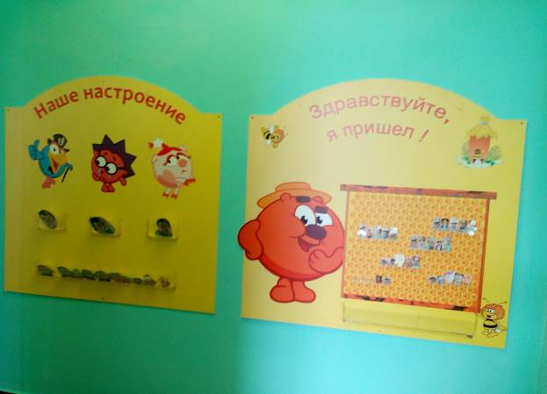

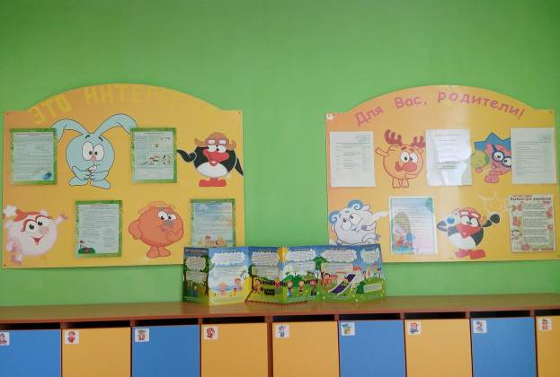

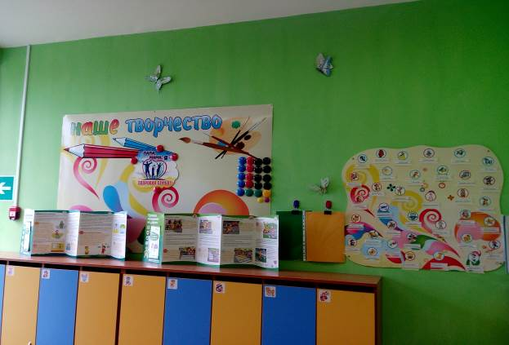

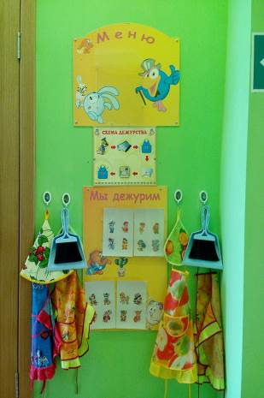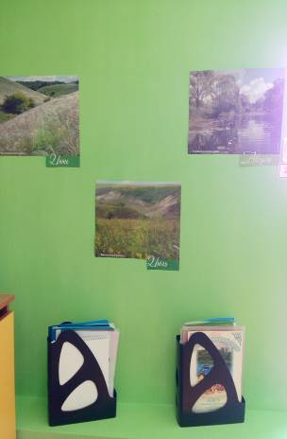

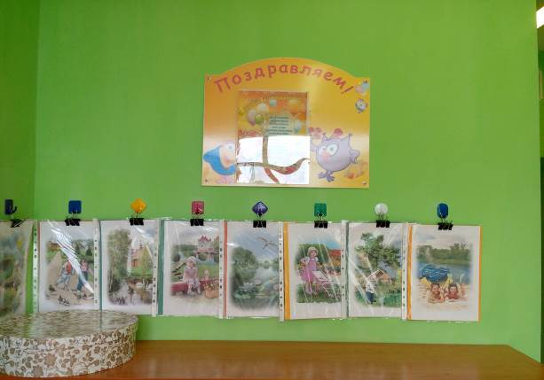

Центр конструирования «Конструкторское бюро».
1.Крупный строительный конструктор.
2.Средний строительный конструктор.
3.Мелкий строительный конструктор.
4. Тематические строительные наборы (для мелких персонажей): город, мосты, крестьянское подворье (ферма), зоопарк, крепость, домик, гараж, бензозаправка, маяк.
5.Конструкторы типа «Лего».
6.Металлический конструктор.
7.Небольшие игрушки для обыгрывания построек (фигурки людей и животных, макеты деревьев и кустарников).
8.Более сложные схемы построек и алгоритм их выполнения, рисунки, фотографии, чертежи.
9. «Автосервис»: транспорт мелкий, средний, крупный. Машины легковые и грузовые (самосвалы, грузовики, фургоны, подъемный кран); корабль, лодка, самолет, вертолет, ракета-трансформер, железная дорога, луноход.
10.Сборно-разборные автомобиль, самолет, вертолет, ракета, корабль.

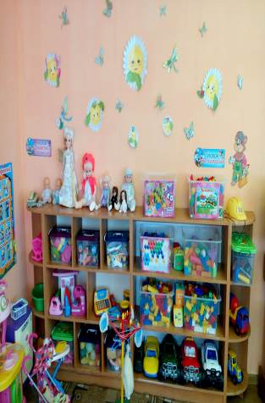

Центр по правилам дорожного движения «Дорожная безопасность».
1.Полотно с изображением дорог на крышке кровати.
2.Мелкий транспорт.
3.Макеты домов, деревьев, набор дорожных знаков, светофор.
4.Небольшие игрушки (фигурки людей).
5.Дидактический материал по дорожному движению.

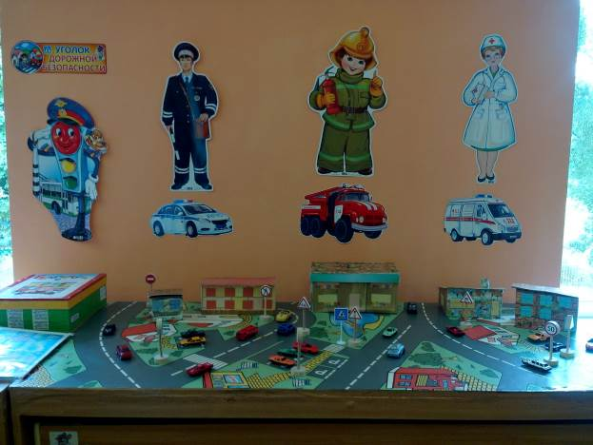
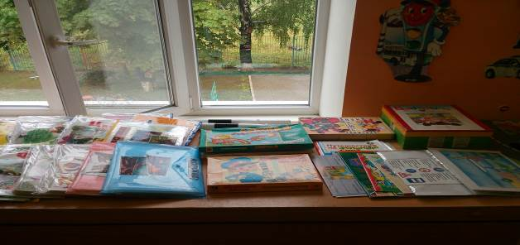
Центр художественного творчества «Волшебный мелок», «Королевство кисточки».
1.Восковые и акварельные мелки, цветной мел, гуашь, акварельные краски, цветные карандаши, фломастеры, шариковые ручки, пластилин.
2.Цветная и белая бумага, картон, обои, наклейки, ткани, нитки, самоклеющаяся пленка.
3.Кисти, палочки, стеки, ножницы, поролон, печатки, трафареты, клейстер, палитра, банки для воды, салфетки (15х15, 30х30), подставки для кистей, доски (20х20), щетинные кисти.
4.Материал для нетрадиционного рисования: сухие листья, шишки, колоски, тычки и т.п.
5.Образцы декоративного рисования, схемы, алгоритмы изображения человека, животных и т.д.

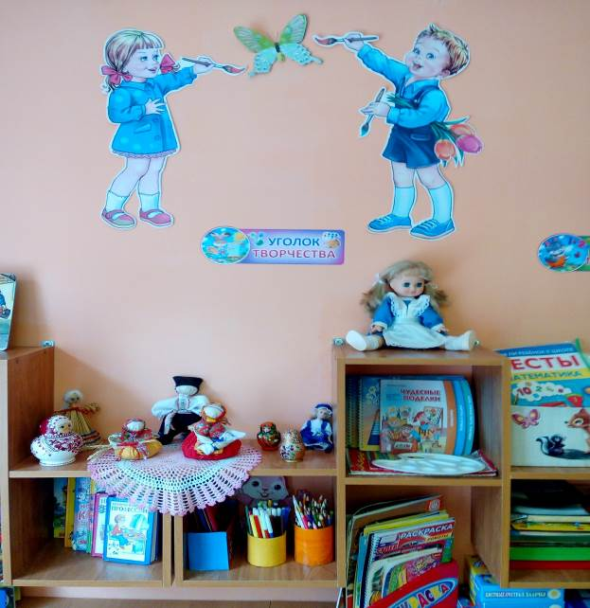
Книжный центр «Наша библиотека».
1.Открытая полка для книг, стол, два стульчика, мягкий диван.
2.Детские книги по программе и любимые книги детей, два-три постоянно меняемых детских журналов, детские энциклопедии, справочная литература по всем отраслям знаний, словари и словарики, книги по интересам, по истории и культуре русского и других народов.
3.Иллюстративный материал в соответствии с рекомендациями программы.

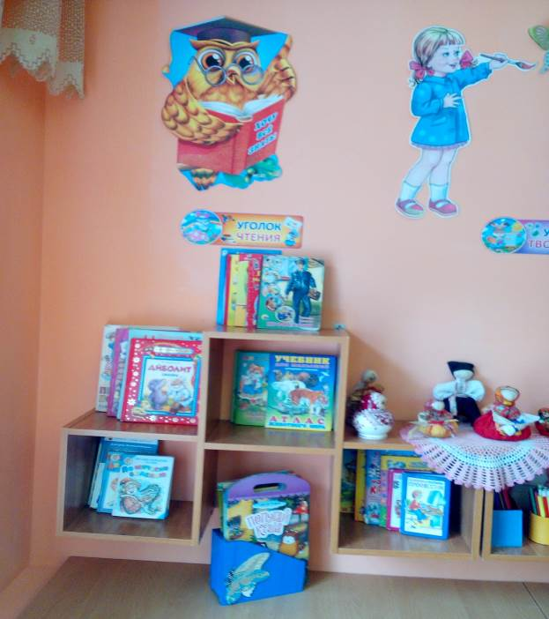

Центр дидактических игр.
- Настольные игры.
- Игры ходилки.
- Мозайки.
- Вкладыши.
- Шнуровки.
- Пазлы.
- Домино.
- Лото.
- Разрезные картинки.
- Контуры.

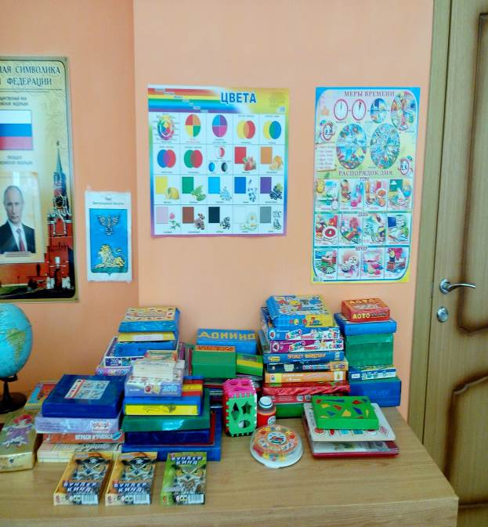
Музыкальный центр «Музыкальный салон».
1.Музыкальные инструменты: металлофон, дудочки, свистульки, барабан, игрушечное пианино, бубен, губная гармошка.
2.Музыкальный центр.
3.Записи детских песенок, музыки М.Глинки, П.Чайковского, Р.Шумана, В.Моцарта, С.Прокофьева, Л.Бетховена, С.Рахманинова и др.

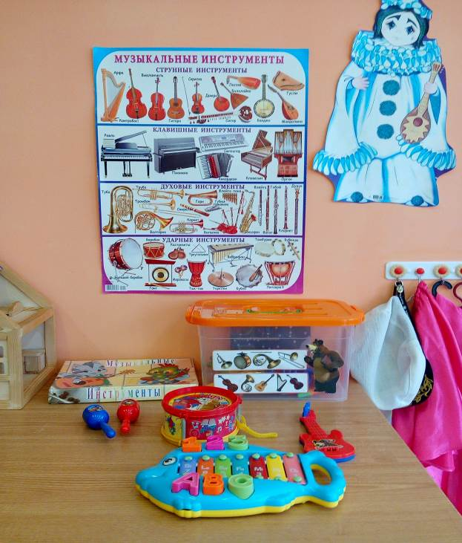

Спортивный центр «Уголок здоровья».
1.Мячи большие, малые, средние.
2.Обручи.
3.Толстая веревка или шнур.
4.Флажки.
5.Гимнастические палки.
6.Кольцеброс.
7.Кегли.
8. «Дорожки движения» с моделями и схемами выполнения заданий.
9.Мишени на ковролиновой основе с набором дротиков и мячиков на «липучках».
10.Детская баскетбольная корзина.
11.Длинная и короткая скакалки.
12.Бадминтон.
13.Городки.
14. «Летающие тарелки».
15.Гантели детские.

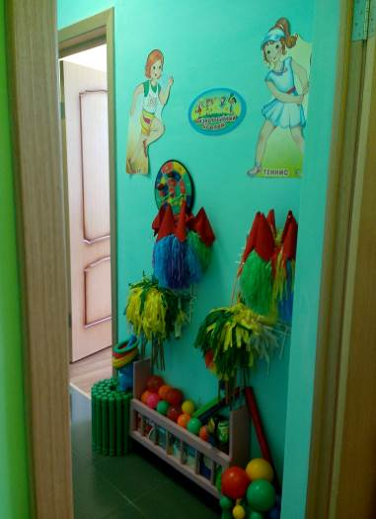

Театральный центр «Театр сказок».

1.Напольный театр.
2.Маленькая ширма для настольного театра.
3.Костюмы, маски, атрибуты для постановки сказок.
4.Куклы и игрушки для различных видов театра (плоскостной, стержневой, кукольный (куклы би-ба-бо), настольный, пальчиковый).
5.Атрибуты для теневого театра
6.Наборы масок (сказочные, фантастические персонажи).
7.Музыкальный центр.
8.Записи музыки для спектаклей.

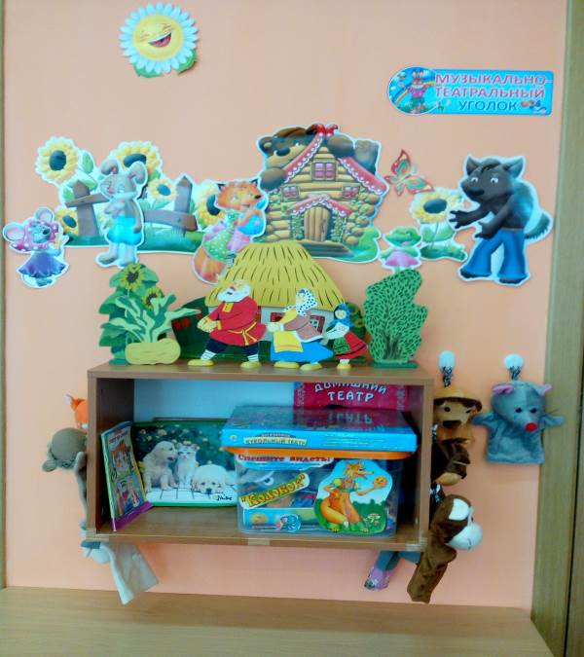

Центр сюжетно - ролевой игры.
1.Кукольная мебель: стол, стулья, диванчик, шкаф.
2.Набор для кухни: плита, мойка, стиральная машина.
3.Игрушечная посуда: набор чайной посуды (средний и мелкий), набор кухонной посуды(средний),набор столовой посуды(средний).
4.Куклы в одежде мальчиков и девочек (средние).
5.Коляски для кукол (2 шт.)
6.Комплекты одежды и постельных принадлежностей для кукол.
7.Атрибуты для ряженья (шляпы, очки, бусы, шарфы, сарафаны, юбки и т.п.)
8.Предметы-заместители.
9.Набор мебели «Школа».
10.Атрибуты для игр «Дочки-матери», «Детский сад», «Магазин», «Больница», «Аптека», «Парикмахерская», «Повара», «Летчики», «Строители», «Зоопарк» и др. Игры с общественным сюжетом: «Библиотека», «Школа», «Автосервис», «Морской порт», «Железнодорожная станция», «Пожарная станция», «Спасатели», «Банк» и др.

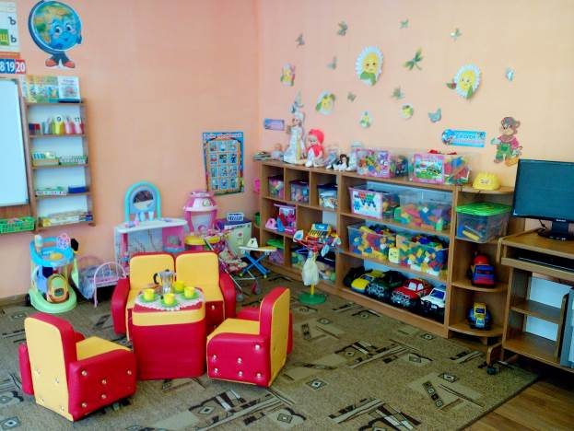

Математический центр «Островок размышлений», «Игротека».

1.Счетный материал: игрушки, мелкие предметы, предметные картинки.
2.Комплекты цифр и математических знаков для магнитной доски и ковролинового полотна, набор карточек с гнездами для составления простых арифметических задач.
3.Занимательный и познавательный математический материал: доски-вкладыши, рамки-вкладыши, логико-математические игры: блоки Дьенеша, палочки Кюизенера, «Геоконт-конструктор» и др.
4.Схемы и планы: групповая комната, кукольная комната, схемы маршрутов от дома до детского сада, от детского сада до библиотеки и др.
5.Рабочие тетради по математике.
6.Наборы геометрических фигур для ковролинового полотна и магнитной доски.
7.Наборы объемных геометрических фигур.
8.«Волшебные часы»: модели частей суток, времен года, месяцев, дней недели.
9.Счеты напольные и настольные.
10.Счетные палочки.
11.Учебные приборы: линейки(10 шт.), сантиметры, ростомер для детей и кукол, набор лекал, циркуль.
12.Мозаики, пазлы, игры типа «Танграм», бусы, различные игрушки со шнуровками и застежками.
13.Термометр спиртовой.
14.Часы песочные (на разные отрезки времени); часы механические с прозрачными стенками (с зубчатой передачей).
15.Весы рычажные равноплечные (балансир) с набором разновесов.
16.Наборы таблиц и карточек с предметными и условно - схематическими изображениями для классификации по 2-3 признакам одновременно (логические таблицы).
17.Наборы моделей: деление на части (2-16).
18.Разнообразные дидактические игры.
19.Коврограф «Ларчик» Воскобовича. 20.Игровизоры.

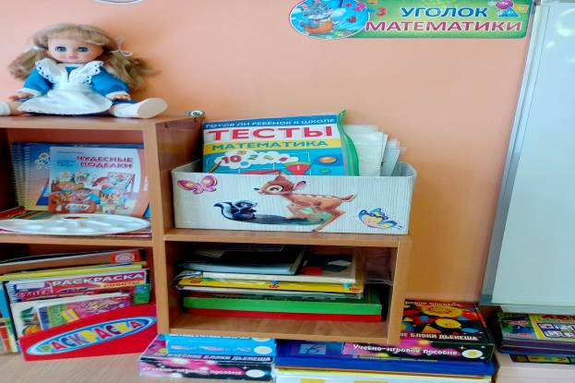

Центр «Занимательная грамматика».
1.Пособия для воспитания правильного физиологического дыхания (тренажеры, «Мыльные пузыри», надувные игрушки).
2.Материалы для звукового и слогового анализа и синтеза, анализа и синтеза предложений (разноцветные фишки или магниты).
3.Игры для совершенствования навыков языкового анализа («Слоговое лото», «Определи место звука», «Подбери слова», «Цепочка звуков» и др.).
4.Игры для совершенствования грамматического строя речи.
5.Рознообразные дидактические игры.
6.Разрезная азбука. 7.Теремки Воскобовича «Царство Попугавия».

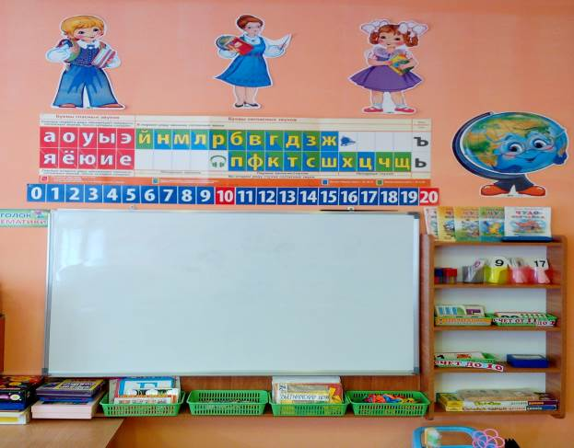

Материал по познавательной деятельности.
1.Наборы картинок для иерархической классификации (установления родовидовых отношений): виды животных; виды растений; виды ландшафтов; виды транспорта; виды строительных сооружений; виды профессий; виды спорта и т.п.
2.Наборы «лото» (8-12 частей), в том числе с соотнесением реалистических и условно-схематических изображений.
3.Серии картинок (6-9) для установления последовательности событий (сказочные и реалистические истории, юмористические ситуации).
4.Наборы картинок по исторической тематике для выстраивания временных рядов: раньше – сейчас (история транспорта, история жилища, история коммуникации и т.п.).
5.Серии картинок: времена года (пейзажи, жизнь животных, характерные виды работ и отдыха людей).
6.Наборы парных картинок на соотнесение (сравнение):найди отличия, ошибки (смысловые).
7.Разрезные сюжетные картинки (8-16 частей), разделенные прямыми и изогнутыми линиями.
8.Иллюстрированные книги и альбомы познавательного характера.
9. « Фиолетовый лес» Воскобовича.
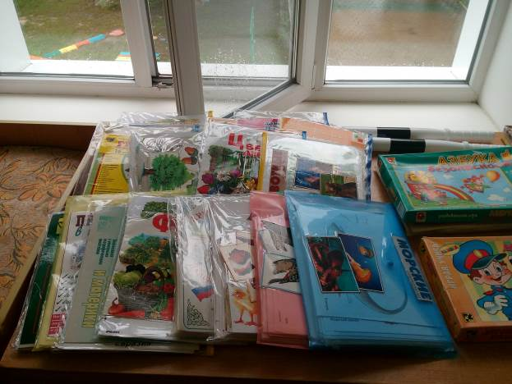

Экологический центр «Природа».
1.Природный материал: глина, камешки, ракушки, минералы, различные семена и плоды, кора деревьев, мох, листья и т. п.).
2.Сыпучие продукты: горох, манка, мука, соль, сахарный песок, крахмал.
3.Емкости разной вместимости (набор мелких стаканов, набор прозрачных сосудов разных форм и объемов), ложки, лопатки, палочки, воронки, сито, сообщающиеся сосуды.
4.Разнообразные доступные приборы: разные лупы, микроскоп, цветные и прозрачные «стеклышки» (из пластмассы), набор стеклянных призм (для эффекта радуги), компас, бинокли.
5.Различные часы, безмен.
6.Набор зеркал для опытов с симметрией, для исследования отражательного эффекта.
7.Набор для опытов с магнитом.
8.Вертушки разных размеров и конструкций (для опытов с воздушными потоками), флюгер, воздушный змей, ветряная мельница (модель).
9 .Медицинские материалы: пипетки, колбы, шпатели, вата, марля, шприцы без игл, соломки для коктейля.
10.Коллекции семян и плодов, растений (гербарий).
11.Схемы, модели, таблицы с алгоритмами выполнения опытов.
12.Картина сезона, модели года и суток.
13.Календарь погоды на каждый месяц, где дети схематично отмечают состояние погоды и температуру на каждый день. В конце месяца рисуется температурный график.
14.Календарь наблюдения за птицами – ежедневно схематично отмечают птиц, которые кормились, сидели и ждали корма, пролетали мимо.
15.Рисунки детей и раскраски по теме «Природа в разные времена года».
16.Дневник наблюдений – зарисовывают опыты, эксперименты, наблюдения.
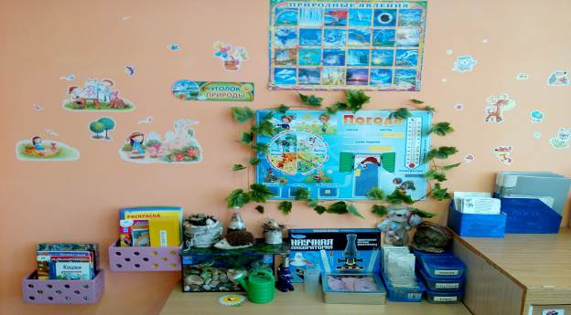
Центр патриотического воспитания.
1.Альбомы: «Наша семья», «Наш город» (образование, культура, спорт, медицина, промышленность); «Белгородская область» (медицина, спорт, культура, образование, промышленность), « Награды Великой Отечественной войны», « Герои Великой Отечественной войны», «Города-герои», « Истоки патриотизма», « Россия. Беседы с ребенком».
2.Предметы искусства русского народа.
3.Предметы одежды и быта русского народа.
4.Художественная литература: стихи, рассказы, сказки русского народа и о России.
5.Традиции, обычаи, фольклор Белгородской области.
6.Флаги, гербы и другая символика Белгорода, Белгородского района, России.
7.Рисунки детей о жизни в детском саду, дома, о различных праздниках и т.д.
8.Куклы в национальных костюмах «Белогор», «Белогорочка».
9.Альбом одежды («всех времен и народов»).
10 .Выставки работ родителей и детей: «Мы живем в селе Весёлая Лопань», «Моя родина город Белгород».
11.Рукоделие: вышивка, ткачество, вязание и т.д.

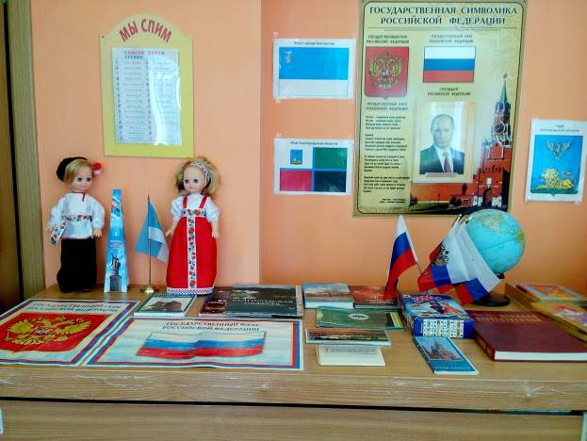

Список методической литературы к программе «Детство» старшей подготовительной группы

Методическое обеспечение образовательного процесса по реализации образовательной области «Социально – коммуникативное развитие» Наименование, автор, год издания Программы:
• «Примерная основная общеобразовательная программа дошкольного образования «Детство» под редакцией Т.И.Бабаевой, А.Г.Гогоберидзе, О.В. Солнцевой, СПб.: ООО «Издательство «ДЕТСТВО-ПРЕСС», 2014 Технологии и методические пособия:
• Авдеева, Н.Н. Безопасность: учеб.-метод. Пособие по основам безопасности жизнедеятельности детей старшего дошкольного возраста / Н.Н. Авдеева, О.Л.Князева, Р.Б. Стеркина. – СПб.: Детство-Пресс, 2002.
• Что было до…: Игры-путешествия в прошлое предметов/ О.В.Дыбина. – М.: ТЦ Сфера, 2014. – 160 с.
• Саулина Т.Ф. Три сигнала светофора. Ознакомление дошкольников с правилами дорожного движения. М: Мозаика – Синтез, 2009-2010.
• Губанова Н. Ф. Развитие игровой деятельности (старшая группа) — М.: Мозаика-Синтез, 2014,
• Губанова Н. Ф. Развитие игровой деятельности (подготовительная группа) — М.: Мозаика-Синтез, 2014
• Азбука общения: Развитие личности ребёнка, навыков общения со взрослыми и сверстниками. Для детей от 3 до 7 лет. – «ДЕТСТВО-ПРЕСС», 2003. – 384 с.

Методическое обеспечение программы по реализации образовательной области «Познавательное развитие»
• Воронкевич О.А. Добро пожаловать в экологию! Перспективный план работы по формирования экологической культуры у детей дошкольного возраста – СПб.: «ДЕТСТВО – ПРЕСС», 2008.
• Беседы по картинке: Времена года / Гусарова Н.Н. – СПб.: ООО «ИЗДАТЕЛЬСТВО «ДЕТСТВО-ПРЕСС», 2012. – 24 с.
• Хрестоматия для детей старшего дошкольного возраста / сост. Р.И. Жуковская, Л.А. Пеньевская. – М.: Просвещение, 1981.
• Хрестоматия для старшей группы дошкольного возраста / сост. Юдаева М.В. – М. Издательство «Самовар», 2014.
• Михайлова З.А., Иоффе Э.Н., Математика от трех до семи. Учебно-методическое пособие. – СПб.: Детство-Пресс, 2009.
• Михайлова З.А., Челпашкина И.Н. Математика – это интересно 5-6 лет, 6-7 лет. – СПб: Детство- Пресс. 2010 – 2013. Наглядно-дидактические пособия
• Серия «Мир в картинках»
• Авиация. • Автомобильный транспорт. • Арктика и Антарктика. • Бытовая техника. • Водный транспорт. • Высоко в горах. • Деревья и листья. • Домашние животные. • Домашние птицы. • Животные жарких стран. • Животные средней полосы. • Инструменты домашнего мастера. • Космос. • Морские обитатели. • Насекомые. • Овощи. • Рептилии и амфибии. • Музыкальные инструменты. • Посуда. • Спортивный инвентарь • Фрукты. • Цветы. • Ягоды лесные. • Ягоды садовые. • Великая Отечественная война в картинках • День Победы.
Серия «Рассказы по картинкам»
• Времена года. • Зима. • Осень. • Весна. • Лето. • Великая Отечественная война в произведениях художников. • Защитники Отечества. • Кем быть. • Профессии. • Мой дом. • Родная природа. • В деревне.
Серия «Играем в сказку»
• Три медведя. • Три поросенка. • Репка. • Теремок.
Серия «Расскажите детям о…» • Фруктах. • Овощах. • Садовых ягодах. • Деревьях. • Животных жарких стран. • Морских обитателях. • Птицах. • Насекомых. • Космосе. • Грибах. • Хлебе. • Бытовых приборах. • Рабочих инструментах. • Транспорте. • Специальных машинах. Картины для рассматривания: • Коза с козлятами. • Свинья с поросятами. • Собака со щенками. • Кошка с котятами.
Плакаты • Овощи. • Фрукты. • Животные Африки. • Животные средней полосы. • Птицы. Перелетные и зимующие. • Домашние животные. • Домашние питомцы. • Домашние птицы. • Цветы • Живая и неживая природа. • Грибы

Методическое обеспечение программы по реализации образовательной области «Речевое развитие» Наименование, автор, год издания Программы:
• Азбука общения: Развитие личности ребёнка, навыков общения со взрослыми и сверстниками. Для детей от 3 до 7 лет. – «ДЕТСТВО-ПРЕСС», 2003. – 384 с.
• Шумаева Д.Г. Как хорошо уметь читать! – СПб.: «ДЕТСТВО – ПРЕСС», 2002.
• Развитие речи детей 5-7 лет. / Под редакцией О.С. Ушаковой. – М.: ТЦ Сфера, 2014. – 272 с.
• Беседы по картинке: Времена года / Гусарова Н.Н. – СПб.: ООО «ИЗДАТЕЛЬСТВО «ДЕТСТВО-ПРЕСС», 2012. – 24 с.
• Хрестоматия для детей старшего дошкольного возраста / сост. Р.И. Жуковская, Л.А. Пеньевская. – М.: Просвещение, 1981.
• Хрестоматия для старшей группы дошкольного возраста / сост. Юдаева М.В. – М. Издательство «Самовар», 2014. Наглядно-дидактические пособия
• Гербова В. В. Развитие речи в детском саду. Для занятий с детьми 5-6 лет: Наглядно- дидактическое пособие. — М.: Мозаика-Синтез, 2008-2010.
• Антонимы. Глаголы. — М.: Мозаика-Синтез, 2007-2010,
• Антонимы. Прилагательные, —М.: Мозаика-Синтез, 2007-2010.
• Говори правильно. — М.: Мозаика-Синтез, 2007-2010.
• Множественное число. —М.: Мозаика-Синтез, 2007-2010.
• Один —много. —М.: Мозаика-Синтез, 2007-2010.
• Словообразование. — М.: Мозаика-Синтез, 2007—2010.
• Ударение. — М.: Мозаика-Синтез, 2007-2010. Плакаты большого формата
• Буквы. —М.: Мозаика-Синтез, 2010.
• Буквы и звуки.
Методическое обеспечение образовательного процесса по реализации образовательной области «Художественно – эстетическое развитие» Наименование, автор, год издания Программы:
• Серия «Мир в картинках» Филимоновская народная игрушка. — М.: Мозаика- Синтез, 2005-2010. • Городецкая роспись по дереву. — М,: Мозаика-Синтез, 2005-2010.
• Полхов-Майдан. - М.: Мозаика-Синтез, 2005-2010.
• Каргополь —народная игрушка. —М,: Мозаика-Синтез, 2005-2010.
• Дымковская игрушка. - М.: Мозаика-Синтез, 2005-2010.
• Хохлома, —М.: Мозаика-Синтез, 2005-2010.
• Гжель. - М.: Мозаика-Синтез, 2005-2010. Серия «Расскажите детям…»
• О музыкальных инструментах. - М.: Мозаика- Синтез, 2014.
• Музеях и выставках Москвы. - М.: Мозаика- Синтез, 2014. Альбомы для творчества
• Волшебный пластилин. — М.: Мозаика-Синтез, 2005—2010.
• Городецкая роспись. — М.: Мозаика-Синтез, 2005-2010.
• Сказочная Гжель. —M.: Мозаика-Синтез, 2005-2010,
• Тайны бумажного листа. — М.: Мозаика-Синтез, 2005—2010.
• Секреты бумажного листа. — М.: Мозаика-Синтез, 2005-2010.
Методическое обеспечение образовательного процесса по реализации образовательной области «Физическое развитие» Наименование, автор, год издания Программы:
• Пензулаева Л.И. Физическая культура в детском саду (старшая группа). - М, «Мозаика- Синтез», 2014.
• Пензулаева Л.И. Физическая культура в детском саду (подготовительная группа). - М, «Мозаика-Синтез», 2014.
• Борисова М.М. Малоподвижные игры и игровые упражнения (3-7 лет). - М, «Мозаика- Синтез», 2014.
• Пензулаева Л.И. Оздоровительная гимнастика: комплексы упражнений для детей 3-7 , 5- 8 лет. - М. «Мозаика-Синтез», 2014.
• Муллаева Н.Б. Конспекты-сценарии занятий по физической культуре для дошкольников.- СПб.: «Детство-пресс», 2005. Наглядно – дидактические пособия
• Серия «Мир в картинках». Спортивный инвентарь.
• Серия «Рассказы по картинкам»: Зимние виды спорта. Летние виды спорта. Распорядок дня.
• Серия «Расскажите детям о…»: Олимпийские игры. Плакаты:
• Зимние виды спорта
• Летние виды спорта

Уголок уединения
«Уголок Уединения» в группе -это зона, благодаря которой у детей появилась возможность расслабиться, устранить беспокойство, возбуждение, скованность, сбросить излишнее напряжение, восстановить силы, увеличить запас энергии, почувствовать себя защищенным.
«Уголок Уединения» - это место, где ребёнок может побыть наедине с собой, поиграть с любимыми игрушками, рассмотреть интересную книгу, семейные фотографии или просто помечтать.
«Уголок Уединения» необходим, ведь он обеспечивает возможность уединения ребёнка во время длительного пребывания среди большого числа сверстников. Позволяет педагогам ориентироваться:
- на личностное своеобразие каждого ребенка;
- на установление доверительных, партнерских отношений;
- заботу об эмоциональном благополучии.
Основной целью организации уголка уединения в группе является - преодоление эмоционального дискомфорта дошкольников.

Оснащение «Уголка уединения»
1. Мягкие модули. 2. Фотоальбомы с групповыми и семейными фотографиями. 3. Горшочек злости. 4.Стульчик доброты. 5. Стул для размышлений. 6. Груша для битья, поролоновые подушки. 7. Поролоновые палочки «злючки». 8. Мишени, мешочки с крупой для метания. 9. Цветные клубочки пряжи разного размера. 10. Массажные мячи - «ежики». 11. Волшебный пластилинчик. 12. Дидактическая игра. 13. Набор бумаги для разрывания. 14. Ведерки для страхов (дети рисуют свои страхи и избавляются от них, выбрасывая их в ведерко). 15. Мешочки настроений. 16. Светильники-ночники. 17. Подушки - «плакушки». 18. Подушки- «думки». 19. Любимые игрушки.
Медицинский центр.

1. Оборудование :
- кабинет врача (лор, окулист, педиатр)
- регистратура
- аптечный пункт
2. Лекарства:
- мази
- порошки
- таблетки
- капли
- горчичники и т.д.
3. Инструменты:
- фонендоскоп
- молоточек
- шпатель
- зеркало лор-врача
- таблица для проверки зрения
- ростомер
- градусники и т.д.
4. Документация:
- талоны
- рецепты
- рекламки
- визитки
- карточки пациента и врачей.
5. Атрибуты для сюжетно-ролевой игры.
6. Дидактические игры:
- «Кто что делает?»
- «Четвертый лишний».
- «Узнай по описанию».
- «Узнай на ощупь».
- «Назови действия».
- «Собери чемоданчик доктора».
- «Кем быть»?

Центр финансовой грамотности

1. Банк
2. Банкомат
3. Банкноты
4. Лэпбук « Поговорим о деньгах»
5. Проспекты и брошюры
6. Копилка
7. Плакаты « Как определить подлинность банкноты», « Правила поведения в банке»
8. Настольные игры
- « Найди и обведи»
- « Подбери монетки»
- « Идем за покупками»
- «Кто собрал больше монет»
- « Найди пару»
- « Игры лабиринты»
- « Что в кошельке?»
- «Судоку»
- «Размен»
- « Накопи – ка»
- « Что можно купить за деньги».

Центр пожарной безопасности.

1. Игровой пожарный щит
2. Противогаз
3. Костюм пожарного
4. Лэпбук « Пожарная безопасность»
5. Пластилинография
6. Кукла « Пожарный»
7. Плакаты
8. Настольные (дидактические) игры
9. Набор пожарной техники
10. Консультация для родителей « Правила пожарной безопасности»
11. Список детской литературы на данную тему( выставка книг)

Центр « Космические просторы».

1. Стена « Космос»
2. Модель « Солнечная система»
3. Модель ракеты
4. Телескоп
5. Фотографии космонавтов
6. Кукла « Космонавт »
7. Лэпбук « Космос»
8. Плакаты
9. Демонстрационные картинки, беседы
10. Набор (игровой) космической еды
11. Список детской литературы на данную тему ( выставка книг)
12. Произведения художников на данную тему ( выставка иллюстраций)
13. Раскраски
14. Экологические рисунки
15. Настольные (дидактические) игры
16. Пластилинография

Оснащение предметно - развивающей среды старшей подготовительной группы комбинированной направленности 2023-2024 учебный год

Особенности организации развивающей
предметно - пространственной
образовательной среды

Развивающая предметно – пространственная среда дошкольной образовательной организации должна быть:
- содержательно – насыщенной, развивающей;
- трансформируемой;
-вариативной;
-доступной;
-безопасной;
-здоровьесберегающей;
-эстетически – привлекательной.

Особенности организации предметно - пространственной среды
для самовыражения средствами искусства
Образовательная среда должна обеспечивать наличие необходимых материалов, возможность заниматься разными видами деятельности: живописью, рисунком, игрой на музыкальных инструментах, пением, конструированием, актерским мастерством, танцем, различными видами ремесел, поделками по дереву, из глины и пр.

Особенности организации предметно - пространственной среды
для физического развития
Образовательная среда должна стимулировать физическую активность детей, присущее им желание двигаться, познавать, побуждать к подвижным играм. В ходе подвижных игр, в том числе спонтанных, дети должны иметь возможность использовать игровое и спортивное оборудование. Игровая площадка должна предоставлять условия для развития крупной моторики. Игровое пространство ( как на площадке, так и в помещениях) должно быть трансформируемым ( меняться в зависимости от игры и предоставлять достаточно места для двигательной активности).

